Итоги городского дистанционного конкурса «ВИЧ-квадрат» (2021-2022 г)
В рамках муниципальной программы «Здоровая молодежь – сильная молодежь» г. Орска на 2019-2024 годы» с целью повышения эффективности осуществления первичной позитивной профилактики в образовательной среде, формирования у молодежи навыков здорового и безопасного образа жизни с 3.12.2021 по 22.12.2021 года МАУДО «ЦРТДЮ «Искра» г.Орска» провел городской дистанционный конкурс «ВИЧ-квадрат»
В конкурсе приняли участие команды 32 образовательных организаций города Орска (гимназии №1, 2, 3, СОШ №№ 1, 2, 4, 5, 8, 11, 13, 15, 17, 20, 22, 25, 27, 28, 29, 31, 35, 37, 39, 40, 41, 43, 49, 50, 51, 52, 53, 54, 88) общим охватом 192 участника в возрасте от 14 до 16 лет (команды по 6 человек от каждой ОО).
Конкурс состоял из 3 этапов.
Первый этап – составление слогана со словами «ВИЧ» (СПИД) и «жизнь». Слоганы конкурсантов содержали призыв, были лаконичны и глубоки по содержанию, эстетичны, креативны и привлекательны по оформлению.
Все команды, прошедшие на второй этап, уже стали победителями первого этапа и тоже получат соответствующие грамоты, это команды школы №2,4,5,8,20,25,29,31,41,51,52,53,54, гимназии №1,2,3. Лидерами первого этапа в номинации «Лучший слоган», стали школа №5 и гимназия №3.
Второй этап – разработка челленджа на тему «Живи на яркой стороне или альтернатива вредным привычкам». В челлендже ребята показали интересные занятия (спорт, творчество - то есть рисование, музыка, поэзия), отдых и особенные места, в том числе нашего города, где можно интересно и с пользой провести свободное время, альтернативой выступили и ценности – семья и любовь, общение с дорогими сердцу людьми, и теплота заботы о домашних животных.
Победителями второго этапа стали: Гимназия №1, гимназия №3, школы №2,4,5,20,25,54.
Победителями второго этапа конкурса в номинации «Лучший челлендж» стали гимназия № 1 и школа №54.
Третий этап – викторина, поведенная на платформе ZOOM. В викторине были затронуты вопросы путей передачи, симптомов, проявления, способов защиты от ВИЧ инфекции.
Победителем 3 этапа стала гимназия №3.
Итоги конкурса:
3 место – СОШ №5, гимназия №1
2 место – СОШ №25
1 место – Гимназия №3
Команды, принявшие участие в конкурсе, не прошедшие на второй этап, получили дипломы участников, остальные команды получили дипломы победителей каждого этапа и грамоты по номинациям «Лучший слоган», «Лучший челленж». Победителями конкурса стали команды, набравшие максимальное количество голосов по итогам трех этапов. Всем победителям были вручены грамоты и подарки от Управления образования г.Орска.
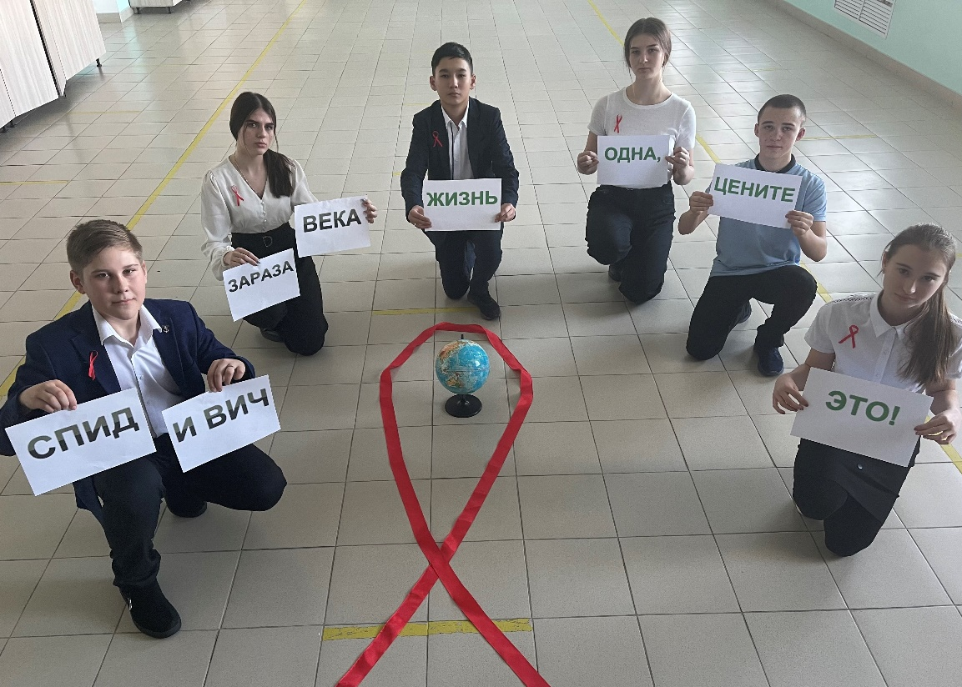
Центр «Искра» благодарит все команды за участие в профилактическом конкурсе. Конкурс «ВИЧ-квадрат» смог объединить ребят, толерантных и неравнодушных к беде «по имени СПИД», и показал, какая творческая и неравнодушная молодежь живет в нашем городе. 